Seminar Nasional PGSD UNIKAMA
Universitas Kanjuruhan Malang
Arief Rahman Hakim, Farida Nur Kumala, Arnelia Dwi Yasa*
Universitas Kanjuruhan Malang, Indonesia
arnelia@unikama.ac.id*

Abstract: Abstract is a complete summary and explains the overall content of articles that consist of background, research objectives, methods used and the results of the research and conclusion of the research (results of research written in sentences form not written by numbers). Abstract written in English using Calibri 10 pt, single spaced, and no more than 150 words

Key Words: Put 3-5 your keywords here; keywords separated by semicolon

Abstrak: Abstrak merupakan ringkasan lengkap yang menjelaskan isi keseluruhan artikel yang terdiri dari latar belakang, tujuan penelitian, metode yang digunakan dan hasil penelitian serta kesimpulan dari penelitian, implikasi penelitian. Abstrak ditulis dalam bahasa Inggris menggunakan Calibri 10 pt, spasi tunggal, dan tidak lebih dari 150 kata. Kata kunci terdiri dari 3-5 kata. (10pt)

Kata kunci: Letakkan 3-5 kata kunci Anda di sini; kata kunci dipisahkan dengan tanda titik koma

Pendahuluan
Pendahuluan harus berisi (secara berurutan):
- Terdapat latar belakang umum kajian maksimal 1 paragraf
- Memuat State of The Art (kajian review literatur atau penelitian2 sebelumnya secara singkat, 1-2 paragraf) dengan tujuan untuk menjustifikasi/menguatkan pernyataan novelty atau signifikansi atau kontribusi ilmiah atau orisinalitas dari artikel ini. Terdapat minimal referensi artikel dari jurnal 10 tahun terakhir yang memperkuat justifikasi orisinalitas atau kontribusi tersebut);
- Gap Analysis atau pernyataan kesenjangan (orisinalitas) atau pernyataan kontribusi kebaruan (novelty statement) secara jelas dan eksplisit, atau beda unik penelitian ini dibanding penelitian-penelitian sebelumnya, juga dari sisi penting tidaknya penelitian tersebut dilakukan
- Tujuan penelitian dalam artikel ini secara lugas dan jelas.
- Di dalam format artikel ilmiah tidak diperkenankan adanya tinjauan pustaka sebagaimana di laporan penelitian, tetapi diwujudkan dalam bentuk kajian literatur terdahulu.

Metode
Bagian metode minimal berisikan:
- Rancangan penelitian,
- Subjek penelitian, Tuliskan secara lengkap lokasi penelitian, jumlah responden,
- Instrumen,
- Prosedur pengumpulan data. Metode yang sudah umum tidak perlu dituliskan secara detil, tetapi cukup merujuk ke buku acuan. Prosedur percobaan harus dituliskan dalam bentuk kalimat berita, bukan kalimat perintah.
- Analisis data. cara mengolah hasil pengamatan atau wawancara atau kuesioner, cara mengukur tolok ukur kinerja
- Dipaparkan dalam bentuk paragraph.

Grafik dan tabel harus terletak di tengah (centered). Setiap tabel atau gambar harus diposisi-kan di bagian atas atau di bagian bawah halaman. Pemuatan tabel atau gambar harus disebutkan di dalam kalimat. teks dalam tabel menggunakan single spaced atau spasi 1.
Grafik diperbolehkan berwarna. Gunakan pewarnaan padat yang kontras baik untuk tampilan di layar komputer, maupun untuk hasil cetak yang berwarna hitam putih, seperti tampak pada Gambar 1.
Gambar 2 menunjukkan contoh sebuah gambar dengan resolusi rendah yang kurang sesuai ketentuan, sedangkan Gambar 3 menunjukkan contoh dari sebuah gambar dengan resolusi yang memadai. Periksa bahwa resolusi gambar cukup untuk mengungkapkan rincian penting pada gambar.

Tabel 1. Ukuran Font untuk Makalah
Ukuran Font | Tampilan
 | Biasa (Regular) | Tebal (Bold) | Miring (Italic)
9 | Keterangan tabel (dalam Small Caps),  Keterangan gambar, item referensi |  | item referensi (partial)
10 | Author email address (in Courier), affiliasi penulis  cell in a table | isi intisari | heading abstrak (also in Bold)
10 | Nama pengarang
16 | Judul

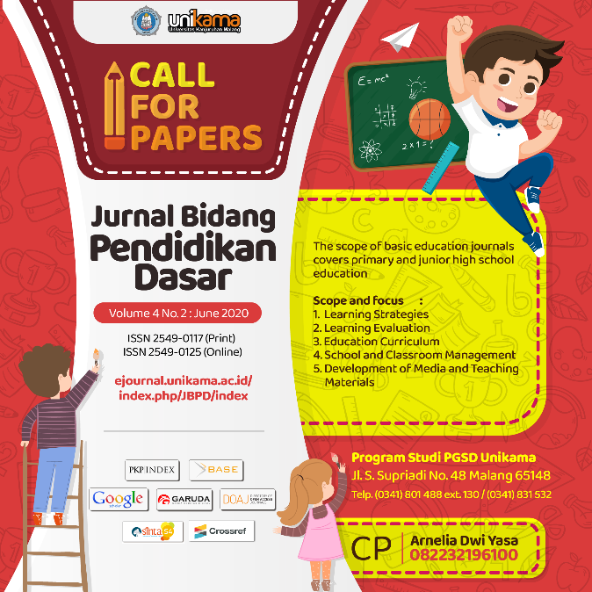

Gambar 1. Contoh Gambar dengan Resolusi Cukup

Hasil dan Pembahasan
Pada Hasil dan Pembahasan setidaknya memuat:
- Pada bagian hasil yang dituangkan adalah data yang telah diolah bukan data mentah dituangkan dalam bentuk tabel atau gambar (pilih salah satu), serta diberi keterangan yang mudah dipahami.
- Pada bagian pembahasan terlihat adanya kaitan antara hasil yang diperoleh dan konsep dasar dan/atau hipotesis.
- Pembahasan yang dibuat harus ditunjang fakta yang nyata dan jelas; dan apakah ada kesesuaian atau pertentangan dengan hasil penelitian orang lain?
- Bagian hasil dan pembahasan dapat dibagi menjadi beberapa sub bagian.

Grafik dan tabel harus terletak di tengah (centered). Setiap tabel atau gambar harus diberi nomor. Pemuatan tabel atau gambar harus disebutkan di dalam kalimat. teks dalam tabel menggunakan single spaced atau spasi 1. Tabel hanya menggunakan garis horizontal.
Harap periksa semua gambar dalam artikel anda, baik di layar, maupun hasil versi cetak. Ketika memeriksa gambar versi cetak, pastikan bahwa: (1) warna mempunyai kontras yang cukup, (2) gambar cukup jelas, (3) semua label pada gambar dapat dibaca.
Kesimpulan
Kesimpulan mencakup:
- menjawab permasalahan atau tujuan penelitian, atau dapat juga menghasilkan sebuah teori/konsep baru berdasarkan fakta/analisis yang ada;
- tidak ada pembahasan dalam kesimpulan
- dapat ditambahkan implikasi atau saran (tidak wajib)
- Sebaiknya dituliskan dalam bentuk paragraf, bukan dalam bentuk item list/numbering.
Daftar Rujukan
Komponen daftar pustaka memuat:
- Terdiri dari minimal 20 rujukan dengan prosentase 80% berasal dari artikel literatur primer/jurnal ilmiah penelitian dan 20% dari buku.
- Kemutakhiran pustaka rujukan yang dipakai 10 tahun terakhir.
- Menggunakan aplikasi referensi (mendeley/zotero, dll)
- Penulisan menggunakan format APA 6th edition
- Penullisan daftar pustaka disesuaikan sumber yang digunakan. Berikut contoh penulisan sumber daftar pustaka

Setiwan, D. A., & Wahyuningtyas, D.T. (2015). Pembelajaran Bahasa Indonesia. Malang: Kanjuruhan Press.→Buku
Maher, B. A. (Ed.). (1964–1972). Progress in Experimental Personality Research (6 vols.). New York: Academic Press. →Buku dengan editor
Luria, A. R. (1969). The mind of a mnemonist (L. Solotaroff, Trans.). New York: Avon Books. (Original work published 1965) →Buku terjemahan (penulis Luria, A. R., penterjemah L. Solotaroff)
Putri, N., Chrisyarini, B., & Sulistyowati, D. (2016). Pengembangan Bahan Ajar Virtual. Jurnal Bidang Pendidikan Dasar, 1(4), 11-19. Retrieved from http://ejournal.unikama.ac.id/index.php/JBPD/article/view/3949 →Jurnal online
Shelly, D. R. (2010). Periodic, chaotic, and doubled earthquake recurrence intervals on the deep San Andreas fault. Science, 328(5984), 1385-1388.→Jurnal cetak
Yulia, Y. (2018). Sociology as a marketing feast. In M. Collis, L. Munro, & S. Russell (Eds.), Sociology for the New Millennium. Paper presented at The Australian Sociological Association, Monash University, Melbourne, 7-10 December (pp. 281-289). Churchill: Celts.→Proceeding
Andika. T. (2019). Tuturan persuasif wiraniaga dalam berekspresi: Kajian seni musik. (Unpublished master’s thesis) Universitas Kanjuruhan Malang, Malang, Indonesia.→Tesis
United Arab Emirates architecture. (n.d.). Retrieved June 17, 2010, from UAE Interact website: http://www.uaeinteract.com/ →Website
Menteri Perhubungan Republik Indonesia. (1992). Tiga Undang-Undang: Perkeretaapian, Lalu Lintas, dan Angkutan Jalan Penerbangan Tahun 1992. Jakarta. CV. Eko Jaya. →Dokumen Pemerintah

